Estados unidos y honduras
Análisis Político, Económico y Militar.

Contenido
Introducción 3
Estados Unidos 3
Honduras 3
Relevancia en el plano internacional 4
Influencia de Estados Unidos en territorio hondureño a lo largo de la historia 5
Doctrina Monroe 5
Corolario de Roosevelt 5
Principales Compañías Históricas 6
Influencia Actual 7
Economías de enclave modernas 7
El Sueño Americano en Honduras 10
Actores Políticos 10
Presencia Militar 11
Importancia de Estados Unidos para Honduras y viceversa 12
Mercado 12
Consecuencias de las relaciones entre Estados Unidos y Honduras 13
Intereses Vigentes 14
Conclusiones 16
Bibliografía 16

Introducción
En la presente investigación lo que buscamos es exponer la relación que tiene Estados Unidos con Honduras y cuál es su interés con el país centroamericano y viceversa. En esta investigación pretendemos desarrollar una serie de preguntas de investigación que nos planteamos.
Como primer punto queremos describir quien es Estados Unidos; su ubicación, su idioma oficial, su población y otra serie de características que lo describan y al igual queremos describir quien es Honduras, siguiendo los mismos parámetros de evaluación anteriores, desarrollándolos individualmente y mencionándolos más a detalle. También buscamos desarrollar cual ha sido la influencia que Estados Unidos ha tenido con Honduras a lo largo de la historia y la que actualmente sigue teniendo, al igual también se busca analizar en base a todas las informaciones antes planteadas cual es la importancia de las relaciones entre ambos países y por último se intenta plantear las consecuencias de las relaciones, ya sean diplomáticas, políticas o comerciales que hay entre ambos países.
En nuestra presente investigación comenzaremos describiendo brevemente ¿quién es Estados Unidos y quien es Honduras?

Estados Unidos
Estados Unidos es un país soberano constituido en República Federal constitucional compuesta por cincuenta estados, un distrito federal y estados asociados o no incorporados (Dependencias). La mayor parte del país se ubica en el medio de América del Norte donde se encuentran sus cuarenta y ocho estados contiguos y Washington D. C., el distrito federal, entre los océanos Pacífico y Atlántico, limita con Canadá al norte y con México al sur. El estado de Alaska está en el noroeste del continente, limita con Canadá al este, separado de Rusia al oeste por el estrecho de Bering. El estado de Hawái es un archipiélago polinesio en medio del océano Pacífico, y es el único de sus estados que no se encuentra en América. El país posee en el mar Caribe y en el Pacífico varios territorios no incorporados.
Este país cuenta con 9.826.675 Km², y según el último censo de población llevado a cabo en el 2010 siendo el próximo hasta el año 2020, este país cuenta con 327.167.434 habitantes, el país es el tercero más grande en población. Es una de las naciones con más diversidad de etnias y culturas, producto de la inmigración a gran escala.

Honduras
Honduras siendo su nombre oficial como la republica de Honduras, cuenta con 112.492 km2, se Sitúa en el centro de la región centroamericana, limita al oeste con Guatemala (340 Kms) y El Salvador (356,5 Kms), al norte con el Mar Caribe (650 Kms), al este con Nicaragua (575 Kms) y al sur con el Océano Pacífico (65 Kms). Honduras cuenta con una población de aproximadamente 9.587.522 habitantes, Su capital es la ciudad de Tegucigalpa y cuenta con 18 departamentos y en total con 298 municipios.
El idioma oficial es español y en Islas de la Bahía está muy extendido el uso del inglés por razones históricas. Con respecto a la religión en Honduras, La mayor parte de la población profesa la religión católica (47%) pero las iglesias evangélicas, sobre todo procedentes de Estados Unidos y América del Sur, están aumentando su presencia en el país (41% de la población). La moneda oficial es el Lempira, pero también se puede operar en dólares, especialmente para compras importantes y su forma de gobierno se presenta por una República presidencialista con Parlamento unicameral. Situada en el centro del istmo centroamericano, la República de Honduras es el segundo país más grande la zona. En Honduras el 60.9% de los hogares hondureños se encuentran en condición de pobreza, ya que sus ingresos están por debajo del costo de una canasta básica de consumo que incluye alimentos y otros bienes y servicios. (La Oficina de Información Diplomática del Ministerio de Asuntos Exteriores, Unión Europea y Cooperación, 2019).
Honduras en su mayoría depende de la agricultura y de la actividad manufacturera y esto debido a sus factores de producción que tiene en abundancia como lo es la tierra y la mano de obra, desde la independencia de nuestro país hasta la fecha seguimos siendo un país en vías de desarrollo, con un alto déficit en nuestra balanza comercial de $3,530.6 millones y una alta deuda externa que hasta la fecha se nos ha hecho imposible pagar. Según una página de estadísticas, El producto interior bruto de Honduras en 2018 ha crecido un 3,7% respecto a 2017.

Relevancia en el plano internacional
Con referencia a la relevancia pues Estados Unidos se considera una hegemonía, a pesar de que después de la guerra fría el mundo se había convertido en un sistema unipolar donde Estados Unidos era la única hegemonía del mundo y ahora pasamos de ese sistema a un sistema multipolar donde ya no solo Estados Unidos se considera la única hegemonía sino que han surgido muchos otros actores en el sistema internacional pero sin embargo Estados Unidos sigue siendo de esos que dictan las normas en que rige el mercado y la política e incluso es el que mayoritariamente controla a los organismos internacionales. Actualmente estamos viendo que bajo la administración de Donal Trump, muchos países están a la expectativa de que hace o que dice y cualquier cosa que el haga puede perjudicar al resto del mundo, claro ejemplo es Honduras, que si Estados Unidos aumenta sus medidas proteccionista que de acuerdo a los lineamientos del GATT y de la OMC, contravendría tal acuerdo pero sin embargo vemos que una vez a Estados Unidos no le importa y siempre termina siendo libre de optar llevar acciones a su antojo.
A Honduras lo perjudicaría económicamente hablando ya que este país es su mayor socio comercial es decir a donde mayormente importa y exporta y de donde mayormente provienen las inversiones y la cooperación, si esto pasara probablemente se vería sumida en una crisis económica terrible que si no somos astutos y no buscamos nuevos socios comerciales pues todos nos veríamos perjudicados, esta y muchas otras cosas más demuestran la relevancia de Estados Unidos con Honduras y el mundo. Honduras, no cuenta con el mismo nivel de influencia y relevancia en el mundo ya que no somos tan siquiera un país desarrollado en comparación con Estados Unidos, no tenemos fuerza militar, ni económica y muchos menos políticos para con el mundo.

Influencia de Estados Unidos en territorio hondureño a lo largo de la historia

Doctrina Monroe
La historia de la influencia de Estados Unidos en Honduras y Latinoamérica en general se remonta hasta 1823, año en el que inició la “Doctrina Monroe”. Esta política estadounidense se oponía al colonialismo europeo en las Américas y manifestaba que cualquier intento de las naciones europeas por controlar los estados independientes de norte a Sudamérica, seria visto como una acción no grata hacia los Estados Unidos.

Corolario de Roosevelt
Aunque la Doctrina Monroe era esencialmente pasiva, ya que pedía a las potencias europeas no incrementar su influencia o recolonizar los países recién independizados, un Estados Unidos más fortalecido estaba determinado a actuar como policía regional, inspirado en el corolario de Roosevelt. El corolario establece que Estados Unidos intervendrá en conflictos entre los países europeos y los países latinoamericanos para hacer valer reclamos legítimos de las potencias europeas, en lugar de que los europeos presionen directamente sus reclamos.
Todo esto moldeó una influencia estadounidense en la región, actuando como protagonista en los asuntos políticos de los países latinoamericanos. Asimismo, logró cortar toda influencia externa de las potencias europeas y se posicionó como la única potencia continental.
Honduras ha sido influenciada por los Estados Unidos de América desde hace ya, mucho tiempo. Sus primeras relaciones fueron económicas y militares, aunque estas relaciones tendían a favorecer más a los estadounidenses desde su comienzo. La presencia estadounidense en Honduras se remonta a finales de la década de 1890, cuando las compañías bananeras con sede en los EE. UU. Comenzaron a operar en este país.
Las compañías estadounidenses construyeron ferrocarriles, establecieron sus propios sistemas bancarios y sobornaron a funcionarios del gobierno para cumplir con sus objetivos y velar por sus intereses. Como resultado, la costa del Caribe se convirtió en un enclave controlado por el extranjero que sistemáticamente convirtió a todo Honduras en una economía de un solo cultivo. No obstante, la riqueza no benefició al país, sino que tomó rumbo hacia Nueva Orleans, Nueva York y más tarde a Boston.
Para 1914, los intereses bananeros de los Estados Unidos poseían casi 1 millón de acres de la mejor tierra de Honduras. Estas propiedades crecieron durante la década de 1920 hasta tal punto que, como afirma los campesinos hondureños "no tenían esperanzas de acceder al buen suelo de su nación". Durante algunas décadas, el capital estadounidense también llegó a dominar los sectores bancario y minero del país. proceso facilitado por el débil estado del sector empresarial interno de Honduras. Esto se combinó con intervenciones políticas y militares directas de EE. UU para proteger los intereses de EE. UU entre 1907 y 1911.
Era Reagan
Tradicionalmente, EE. UU ha buscado "proteger los intereses estadounidenses", como las plantaciones de banano, los bancos y los ferrocarriles. En la década de 1980, Honduras era un área de preparación de los Estados Unidos para las tropas de la Contra que luchaban contra el gobierno izquierdista de Nicaragua.
Como parte de su esfuerzo por derrocar al gobierno sandinista en la vecina Nicaragua y hacer retroceder los movimientos izquierdistas de la región, la administración Reagan estacionó temporalmente a varios cientos de soldados estadounidenses en Honduras. Además, entrenó y sostuvo a los rebeldes "contra” de Nicaragua en suelo hondureño, al tiempo que aumentó considerablemente la ayuda militar y las ventas de armas al país.
La administración Reagan también jugó un papel importante en la reestructuración de la economía hondureña. Lo hizo presionando fuertemente por reformas económicas internas, con un enfoque en la exportación de productos manufacturados. También ayudó a desregular y desestabilizar el comercio mundial de café, del cual Honduras dependía en gran medida. Estos cambios hicieron a Honduras más receptiva a los intereses del capital global. Interrumpieron las formas tradicionales de agricultura y socavaron una red de seguridad social ya débil. (Nevins, 2016)

Principales Compañías Históricas
- United Fruit Company
(1899–1970) era una firma comercial multinacional estadounidense, fundada en 1899, que producía y comercializaba frutas tropicales (principalmente banano) cultivados en América Latina, y que durante el siglo XX se convirtió en una fuerza política y económica determinante en muchos países de dicha región.

- Cuyamel Fruit Company
Cuyamel Fruit Company era una empresa estadounidense radicada en Honduras a principios del siglo XX, de sus miles de acres de tierra producía bananas y azúcar que eran exportados a los mercados internacionales.

- Rosario Mining Company
La Compañía Minera Rosario de Nueva York y Honduras era una empresa de propiedad estadounidense y que operaba en la mina Rosario de la cual fue gran productor de oro y plata, dicha sede estuvo en la república de Honduras y luego compró acciones mineras en Nicaragua y después en El Salvador.

- Vaccaro Bros
Los hermanos Vaccaro eran empresarios italoamericanos. Involucrados en la importación de productos frescos, se incorporaron como Vaccaro Bros. and Co. en 1906. También se expandieron para proporcionar hielo para refrigerar los barcos y finalmente construyeron una flota de 35 barcos. A medida que la naturaleza de los negocios se expandió, en 1924, el nombre de la compañía fue cambiado a Standard Fruit Company y en 1926 a Standard Fruit and Steamship Company.

Influencia Actual

Economías de enclave modernas
En el siglo XX, compañías estadounidenses establecieron plantaciones bananeras a lo largo de Honduras y dicho sector dominó la economía. Actualmente las economías de enclave existentes abarcan tanto los call centers como las maquilas.
La maquila es un sistema de producción que permite a las empresas aprovechar los menores costos de la mano de obra del país donde se establece, sin tener que someterse al sistema de aranceles vigente. En teoría, el país donde esta se establece debe verse favorecido por los efectos multiplicadores de la producción que se realiza en su territorio, especialmente a través de la dinamización de su economía regional y creación de empleos indirectos. No obstante, ese no es el caso para Honduras.
En Honduras se reportaron 337 empresas al cierre del 2017, de las que 222 se dedican a la fabricación de textiles y prendas de vestir, 120 a comercio, 12 a la elaboración de arneses y piezas para vehículos y 83 a servicios complementarios. Y el número de puestos de trabajo reportados por la actividad maquiladora al cierre del 2017 fue de 132,198.
En lugar de que gran cantidad de empresas extranjeras se encuentren en Honduras y de que esto llegue a ser beneficioso para el nivel de empleo de los hondureños, es todo lo contrario ya que el trabajo en las maquilas tiene excesivas exigencias, no existe un apoyo por parte de los superiores para los trabajadores, hay inseguridad en el área de trabajo, no se les brinda beneficios de salud necesarios, no existe una estima por los trabajadores y los salarios son ridículamente bajos provocando que la mayor parte de los empleados realizan doble jornada de trabajo.
A continuación, adjunto la siguiente infografía obtenida por un estudio realizado por colegas, extraído de catracho global.

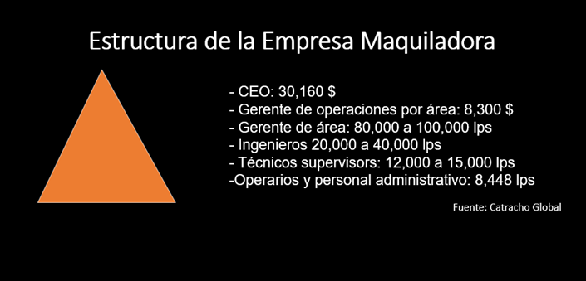
Lo interesante de la información brindada es el hecho de que el CEO, así como el gerente de operaciones gana en dólares. Y como entre los salarios existe una gran diferencia, de los puestos altos hasta el más bajo. Los operarios y personal administrativo realizan un arduo trabajo en condiciones deplorables, solamente por un salario mínimo. Y eso es lo único que estas empresas dejan para el país, toda la ganancia es exportada hacia las grandes potencias.

Las siguiente graficas muestran la cantidad de hondureños que trabajan en empresas maquileras.
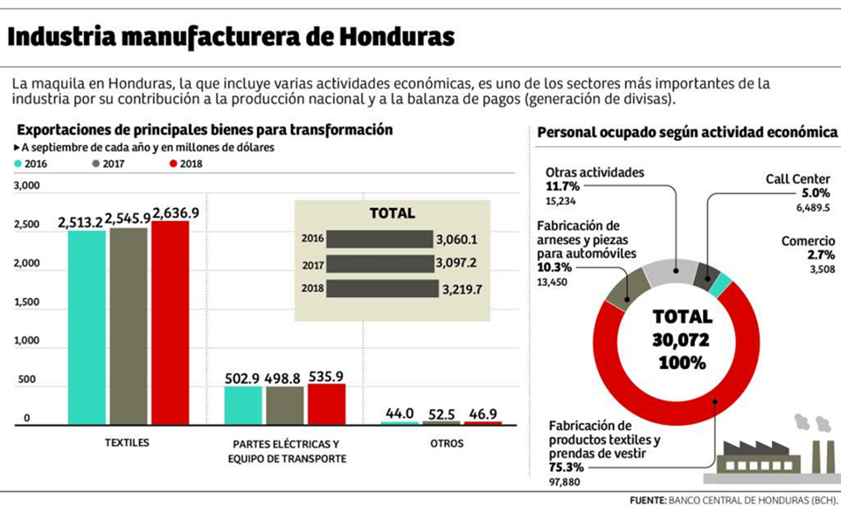

Se puede notar la cantidad de insumos que nuestro país exporta, no obstante, las cantidades de importación de insumos son mayores a las de exportación. Lo preocupante es que toda esta materia prima que entra al país entra de manera libre, sin pagar impuestos. Debido a los beneficios que le son brindadas a estas economías de enclave. Los siguientes datos de la derecha se muestra la gran cantidad de hondureños que trabajan en maquilas, se muestra que más del 50% de las personas trabajan en esta industria. Todas estas personas están recibiendo un salario mínimo, que obviamente no alcanza para costearse la canasta básica.
Interesantemente, existen otros países que tienen un buen uso de este tipo de industria. Ya que si logran combinar el mercado local con la maquila. Generando ingresos para el país. Los países asiáticos son los que llevan a cabo esta fórmula, a manera de que esto sea de verdadero beneficio para ellos. En cambio, en Honduras, esta integración es mínima, ya que toda la maquinaria e insumos son importados de Norteamérica.
Es importante hacer énfasis, en lo que es el nivel de exoneraciones con las que cuentan las empresas extranjeras. Incluso el jefe de misión para Honduras del Fondo Monetario Internacional (FMI), Roberto García, reveló que el nivel de las exoneraciones que se conceden en Honduras es de los más altos en la región y del mundo.
Estudios realizados por el Banco Interamericano de Desarrollo (BID) las exoneraciones en Honduras alcanzan niveles del 6 y 7% del producto interno bruto (PIB), que en términos actuales equivale a 30 mil y 35 mil millones de lempiras anuales.
Se puede notar claramente el nivel de exoneraciones anuales casi que equivale con los impuestos cobrados a la población al año. Esto quiere decir que básicamente la población está pagando todo lo que se le otorga a las empresas extranjeras. Lo podemos notar claramente en el porcentaje elevado de impuestos que estamos pagando en la actualidad.
El siguiente punto importante es la industria de los call centers, los cuales cuentan con beneficios como la extensión total del pago de impuestos arancelarios, derechos consulares, impuestos internos, de consumo y demás impuestos que graven la importación de equipo de oficina, y demás bienes, que tengan relación directa o indirecta con las operaciones y la ejecución de la actividad incentivada; y, extensión del impuesto sobre la renta.
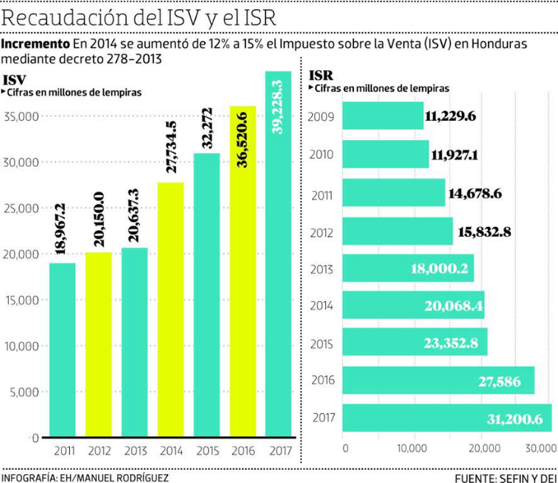

A continuación, adjunto una imagen extraída de La Gaceta que muestra los beneficios e incentivos fiscales que se le brindan.
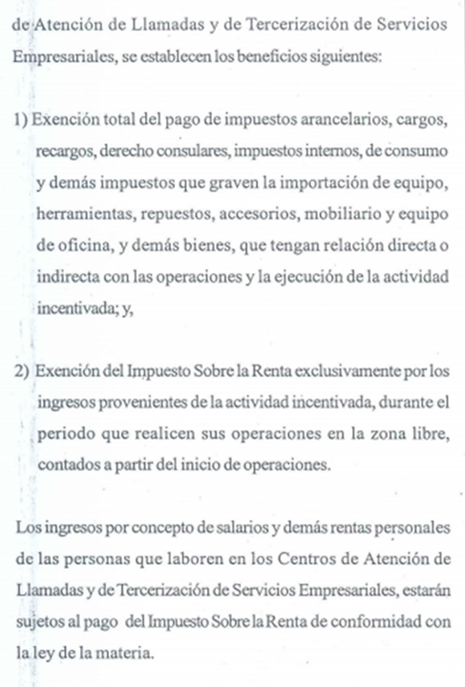

Es realmente preocupante el hecho de que solamente se les continúa brindando todos estos beneficios a estas empresas por tiempo indefinido. Ya que si esto continua así, los beneficios obtenidos de esta práctica son casi que nulos. Ya que los trabajadores lo que reciben solamente es salario mínimo, a cambio de extensas horas de trabajo, así como un ambiente de trabajo desgastante para la persona.

El Sueño Americano en Honduras
Las fuerzas que impulsan a la gente común a abandonar sus hogares y arriesgar sus vidas al cruzar desiertos con contrabandistas para llegar a la frontera de los Estados Unidos están profundamente arraigadas en la historia de desigualdad y violencia de Honduras, en la que los Estados Unidos han desempeñado un papel decisivo durante mucho tiempo.
Gran parte de la pobreza, la injusticia y la violencia en Honduras son de cosecha propia, y se remontan a la época de la conquista española. Las pequeñas élites criminales han prosperado durante mucho tiempo a expensas de las poblaciones.
Sin embargo, los expertos en la región sostienen que cuando los políticos o activistas se han presentado en nombre de sus desposeídos, los Estados Unidos han intervenido constantemente del lado de los poderosos y ricos para ayudar a aplastarlos, o miraron para otro lado cuando fueron suprimidos.
Las familias en las caravanas de migrantes que caminan hacia la frontera de Estados Unidos están tratando de escapar del infierno que los Estados Unidos han ayudado a crear.
A veces ha sido una cuestión de consecuencias no deseadas. Las medidas de aplicación dirigidas a los migrantes han multiplicado el costo de los servicios de los contrabandistas. Los clientes desesperados obtienen grandes préstamos a alto interés para pagar. La única esperanza de pagar esos préstamos es llegar a los EE. UU., Por lo que incluso si fracasan en su búsqueda, no tienen más remedio que intentarlo una y otra vez.
La desestabilización en la década de 1980, que fue en gran parte del esfuerzo de la guerra fría de los Estados Unidos, fue increíblemente importante para crear el tipo de condiciones políticas y económicas que existen en esos países hoy en día.
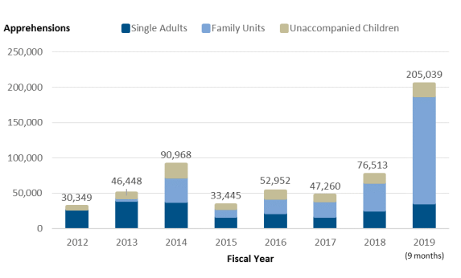

Actores Políticos
Cuando Manuel Zelaya, el presidente reformista de Honduras, fue capturado por las fuerzas armadas del país en 2009 y trasladado fuera del país a Costa Rica, todavía en pijama, el gobierno de Obama se negó a llamarlo un golpe de estado.
Hillary Clinton, la secretaria de Estado en ese momento, argumentó que hacerlo habría significado cortar la ayuda a expensas de los pobres hondureños. En la primera edición de sus memorias, Hard Choices, admitió haber trabajado con otros gobiernos latinoamericanos para garantizar que Zelaya no volviera al poder. Las referencias a su papel fueron eliminadas en ediciones posteriores.
Después del golpe, ese conflicto se militarizó y más de cien campesinos fueron asesinados. El crimen organizado se extendió por las instituciones del país y la tasa de asesinatos se disparó. En un año, Honduras era el país más violento del mundo que no estaba realmente en guerra.
El actual presidente, Juan Orlando Hernández, ha militarizado aún más la fuerza policial. Cuando parecía en peligro de perder su candidatura de reelección, desató una ola de violencia contra la oposición. La administración Trump lo felicitó por su victoria.

Presencia Militar
Estados Unidos ha tenido una larga presencia en Honduras, principalmente en la base aérea de Soto Cano, que ha sido testigo de decenas de abusos contra los derechos humanos durante la década de 1980. Las tropas estadounidenses ahora estacionadas en Honduras se conocen como Fuerza de Tarea Conjunta Bravo (JTF-Bravo), un componente del Comando Sur de los Estados Unidos (Southcom), que se formó en 1983 bajo el nombre original de la Fuerza de Tarea Conjunta 11. En ese momento, Los oficiales hondureños sobornados generosamente cerraron sus ojos al hecho de que los insurgentes respaldados por Estados Unidos estaban organizando salidas a Nicaragua desde territorio hondureño, mientras que Tegucigalpa se negó a reconocer las empresas encubiertas. No está del todo claro cuántas tropas estadounidenses estaban estacionadas en Soto Cano y otras instalaciones militares hondureñas durante la década de 1980. Las estimaciones colocan ese número entre 2,000 a 5,000 tropas, que estaban allí como parte de una misión de entrenamiento. El número estimado probablemente no incluye a las antiguas fuerzas de la Boina Verde, así como a los agentes de la CIA que sirvieron como asesores de los Contras.
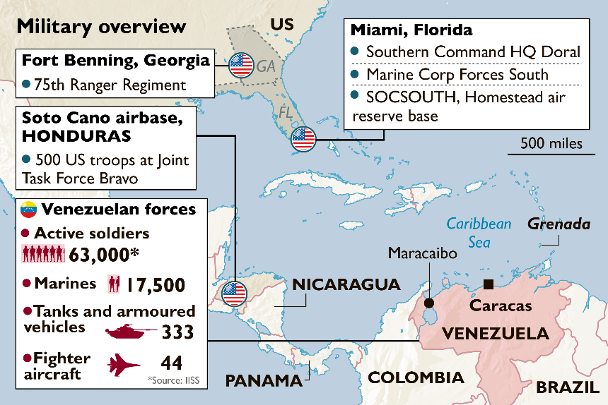

Importancia de Estados Unidos para Honduras y viceversa
En esta parte de la investigación queremos describir cual es el interés de Estados Unidos de mantener relaciones bilaterales con Honduras tanto en el ámbito político, económico y diplomático y viceversa.

Mercado
A pesar de una disminución significativa en el comercio bilateral a raíz de la crisis financiera mundial, el comercio total de mercancías entre los Estados Unidos y Honduras ha aumentado un 47% desde 2005; Las exportaciones estadounidenses a Honduras han crecido un 72%, y las importaciones estadounidenses de Honduras han crecido un 25%. Los analistas habían pronosticado que CAFTA-DR conduciría a un aumento relativamente mayor en las exportaciones de los EE. UU. Porque una gran parte de las importaciones de Honduras ya ingresaron libres de impuestos a los Estados Unidos antes de la implementación del acuerdo. Estados Unidos ha tenido un superávit comercial con Honduras desde 2007.
El comercio bidireccional total ascendió a $ 10.3 mil millones en 2018: $ 5.6 mil millones en exportaciones estadounidenses a Honduras y $ 4.7 mil millones en importaciones estadounidenses desde Honduras. Las principales exportaciones de EE. UU. A Honduras incluyeron insumos textiles y de indumentaria (como hilos y telas), productos de petróleo refinado, maquinaria y cereales. Las principales importaciones estadounidenses desde Honduras incluyeron indumentaria, alambre aislado, plátanos y otras frutas y café. Estados Unidos fue el mayor socio comercial de Honduras.118
La inversión extranjera directa de los Estados Unidos en Honduras ha crecido significativamente desde la implementación del CAFTA-DR. El stock total de inversión extranjera directa de los Estados Unidos en el país ascendió a $ 1.4 mil millones en 2017, un aumento del 71% desde 2005. Más del 75% se invierte en el sector manufacturero.119 Según el Departamento de Estado, aproximadamente 200 empresas estadounidenses operan en Honduras. Si bien los costos laborales relativamente bajos, la proximidad al mercado de EE. UU. Y el gran puerto caribeño de Puerto Cortés hacen que Honduras sea atractiva para los inversores, el clima de inversión del país se ve obstaculizado por los altos niveles de delincuencia, las instituciones débiles, la corrupción, los bajos niveles educativos y la pobreza infraestructura.
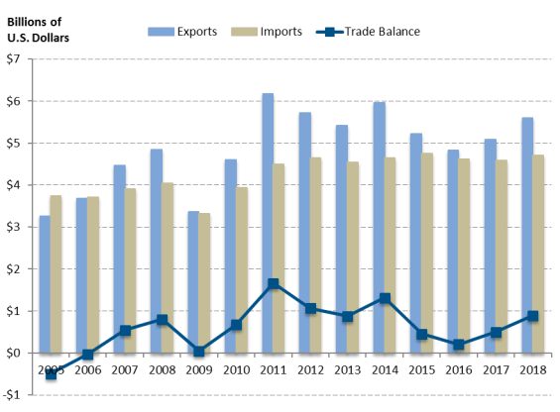

La economía de Honduras depende bastante de las remesas proveniente de hondureños, que se van debido a las difíciles condiciones actuales en nuestro país. Estas remesas representan un gran parte en la balanza comercial de Honduras, ayudando a disminuir el déficit que deja el intercambio de bienes de Honduras hacia otros países. Año a año las remesas han ido incrementando significativamente y lo podemos ver reflejado en la presente gráfica:
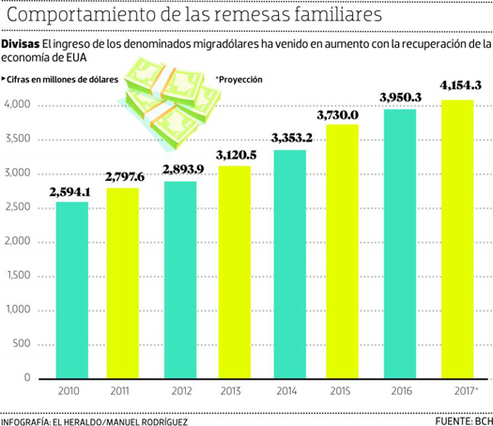

La mano de obra barata también influye en que países como Estados Unidos se interese en instalar sus maquilas en nuestro país y que luego exporten los productos para terminar de ensamblarlos en su país y de esta forma reducir significativamente sus costos, este país cuenta con gran cantidad de empresas instaladas en nuestro territorio ayudando a este país a tener mayor influencia en Honduras tanto en su política

Los países de la región centroamericana dependen de forma importante de la situación económica de Estados Unidos, debido a que éste es su principal socio comercial –tanto para inversión y turismo, así como para la exportación de bienes y servicios–. Una política comercial más proteccionista por parte de Estados Unidos se traduciría en una complicada situación para los países centroamericanos, solo profundizando las crisis de violencia y migración que se viven en varios de ellos.

Consecuencias de las relaciones entre Estados Unidos y Honduras
Como consecuencia de las relaciones bilaterales entre estos dos países, un país desarrollado con un país subdesarrollado, considero que nos hemos acostumbrado a ser un país totalmente dependiente de países como Estados Unidos, en todo aspecto, desde que nos digan cómo resolver la situación de conflicto ya sea política o económica, también de la cooperación de países como este mismo, lo cual al final nos mantiene por la vía del desarrollo y cada vez más lejos de llegar al verdadero desarrollo. Países como Estados Unidos toman medidas en el sistema político económico para no permitir que países en vías de desarrollo en realidad cumplan con sus propósitos sometiéndonos a lineamiento o reglamento y acuerdos que ellos no llevaron a cabo cuando ellos estaban ascendiendo a ser países en potencia haciendo de esta forma más difícil que en realidad exista competencia para ellos, por conveniencia claro.
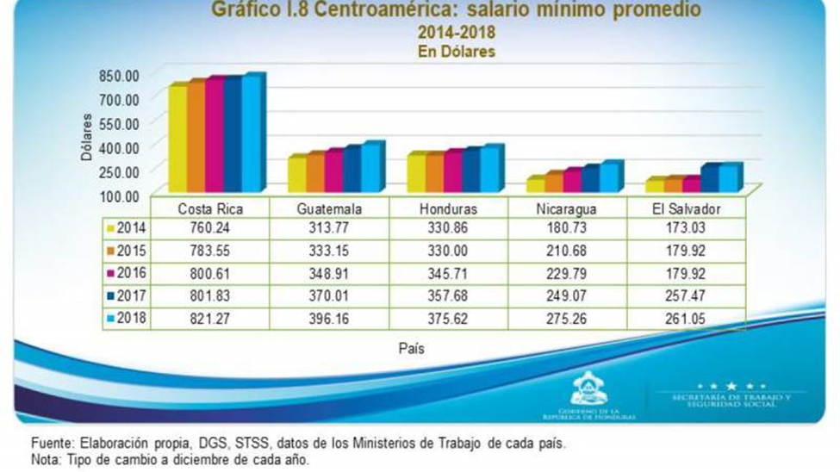
También en consecuencia de estas relaciones, Honduras su mayor socio comercial es Estados Unidos, lo cual en miras de salvaguardar estas relaciones a veces Honduras se restringe de tener otros socios comerciales y no ser este el único por el cual el comercio de Honduras depende. Lo que también nos lleva a que Honduras se ha vuelto totalmente dependiente de las importancias de países como Estados Unidos, acostumbrándonos a exportar únicamente la materia prima para que ellos nos regresen esa misma materia prima de una forma manufacturada y mil veces más cara, evitando que los hondureños busquemos formas de emprendimiento e innovación para producir esos mismos productos que importamos manufacturados en nuestro territorio reduciendo significativamente los costos y mejor exportarlos nosotros a ellos para que esto mejor significativamente la balanza comercial de Honduras que desde hace mucho permanecer en déficit.

Intereses Vigentes
Honduras cuenta con una ubicación geoestratégicamente perfecta para Estados Unidos, debido a que Honduras es el país que está en el centro del istmo centroamericano brindándole a Estados Unidos un rápido acceso a los demás países centroamericanos no solamente en relación al comercio, sino también de forma estratégica en lo militar y política, según BBC mundo, “Su ubicación geográfica es clave para Estados Unidos, ya que "es el que rompe la correa de transmisión entre dos gobiernos supuestamente de izquierdas, como son El Salvador y Nicaragua, donde hay presencia de países orientales que EE.UU. identifica como enemigos". Refiriéndose a China el cual le molesta que este incrementando sus relaciones económicas con su denominado patio trasero como lo es en El Salvador. Además, en Honduras se encuentra la base de Palmerola que alberga a cientos de soldados estadounidenses de manera permanente como un enclave estratégico de las fuerzas militares de Washington en la región para con sus enemigos o posibles enemigos.
En la actualidad aún seguimos siendo de importancia no solo de forma de prevención debido a casos históricos y por el control de aguas territoriales de El Caribe y el Pacífico por parte de la Armada estadunidense, sino que también han surgido nuevos temas de interés, se reemplazó la guerra contra el comunismo a la guerra contra el narcotráfico, la inmigración entre otras cosas que lleva a Honduras a seguir aceptando la base militar de Palmerola en Honduras y también de forma de conseguir lo que es la cooperación de este país extranjero. En el nombre del combate contra las drogas, Washington ha venido escalando su presencia militar en Honduras en la actualidad, dándole cada vez más armas y dinero al gobierno de Honduras.
Desde este entonces y como consecuencia a lo antes mencionado, Honduras se ha hecho dependiente de la cooperación internacional que en su mayoría proviene de Estados Unidos en temas relaciones a los antes mencionados que son la lucha contra el narcotráfico, para detener la inmigración a su país y para “promover el desarrollo” de Honduras además del mejoramiento de la democracia e institucionalidad entre muchos otros y es por esto que para Honduras también es de vital importancia de mantener las relaciones políticas y diplomáticos con este país, para Honduras la cooperación es la única vía y puerta hacia el desarrollo, la disminución de la pobreza, fortalecimiento de la democracia e institucionalidad, y el fortalecimiento de la seguridad nacional, cuando en realidad sabemos que mayormente la cooperación en el camino se desvía y no siempre cuenta con resultado favorables para los sectores en que realidad se destinan ya que debido a la corrupción con la que en Honduras se cuenta, en realidad estos fondos de cooperación a quienes beneficia es los políticos y corruptos que lamentablemente existen en nuestro país. Para estados Unidos la cooperación es la forma de mantener contentos y fortalecer su influencia e injerencia en países como el nuestro. Mediante la cooperación está el control de Estados Unidos para países como Honduras, De acuerdo con la teoría de la estabilidad hegemónica, ésta se define «como preponderancia de recursos materiales».
Destacando entre estos recursos, por su importancia, cuatro grupos principales sobre los cuales los poderes hegemónicos deben tener control: las materias primas, las fuentes de capital, los mercados y las ventajas competitivas en la producción de bienes que incorporen alto nivel de valor agregado. Con lo que no resulta nada raro el interés de los Estados Unidos y Europa por ALC. Que claramente define los intereses detrás de la cooperación, y los acuerdos multilateral o bilaterales entre países pobres y países ricos como es el caso de Honduras y Estados Unidos.
Solo en el año 2018 se firmaron 35 Convenios y se aprobaron 29 Proyectos equivalente a una suma de USD$ 137, 504,863.00, provenientes de los países de China Taiwán, Japón, Corea, Alemania, Canadá, Estados Unidos, Suiza, España, Israel. Beneficiando a los sectores de Educación, Salud, Ambiente, Agricultura y Ganadería, Derechos Humanos, Seguridad, Infraestructura, Gobernabilidad, Agua y Saneamiento, Seguridad Alimentaria, Migración, Desarrollo Económico, Cambio Climático, Fortalecimiento Institucional. Y es así como se refleja que tanto depende Honduras de la cooperación no solo proveniente de Estados Unidos. (Gobierno de Honduras, secretaria de relaciones exteriores)

Conclusiones
Los países de la región centroamericana dependen de forma importante de la situación económica de Estados Unidos, debido a que éste es su principal socio comercial –tanto para inversión y turismo, así como para la exportación de bienes y servicios–. Una política comercial más proteccionista por parte de Estados Unidos se traduciría en una complicada situación para los países centroamericanos, solo profundizando las crisis de violencia y migración que se viven en varios de ellos.

Bibliografía
- Datosmacro.com. (2018). datosmacro.com. Obtenido de https://datosmacro.expansion.com/estado/indice-percepcion-corrupcion/honduras
- Datosmacro.com. (2018). Datosmacro.com. Obtenido de https://datosmacro.expansion.com/pib/usa?anio=2018
- Datosmacro.com. (2019). Datosmacro.com. Obtenido de Datosmacro.com: https://datosmacro.expansion.com/pib/honduras
- Gobierno de Honduras, secretaria de relaciones exteriores. (s.f.). Obtenido de http://www.sre.gob.hn/portada/2018/Diciembre/21-12-18/BOLETIN%20DE%20COOPERACION%20INTERNACIONAL.V9.pdf
- La Oficina de Información Diplomática del Ministerio de Asuntos Exteriores, Unión Europea y Cooperación . (Marzo de 2019). OFICINA DE INFORMACIÓN DIPLOMÁTICA. Obtenido de exteriores.gob.es: http://www.exteriores.gob.es/Documents/FichasPais/HONDURAS_FICHA%20PAIS.pdf
- OFICINA DE INFORMACIÓN DIPLOMÁTICA. (Junio de 2019). exteriores.gob.es. Obtenido de La Oficina de Información Diplomática del Ministerio de Asuntos Exteriores, Unión Europea y Cooperación: http://www.exteriores.gob.es/Documents/FichasPais/ESTADOSUNIDOS_FICHA%20PAIS.pdf
- VIGIL, O. (2015). Revista Debate. Obtenido de https://www.revistadebate.net/el-proceso-de-remilitarizacion-estadounidense-y-el-fracaso-de-la-guerra-contra-las-drogas/
- Banco Central de Honduras. (2018). Banco Central de Honduras. Recuperado el 2019, de https://www.bch.hn/download/memoria/memoria_anual_2018.pdf
- Preciado, Coronado, Jaime. Las cumbres del asimétrico triángulo del Atlántico: América Latina frente a Estados Unidos y la Unión Europea, Universidad de Guadalajara, 2009. ProQuest Ebook Central, http://ebookcentral.proquest.com/lib/bvunitecvirtualsp/detail.action?docID=3194191

